Rigips Feuerschutzplatte RF 12,5 12,5 x 1250 x 3000 mm, 40 St./Palette Kante: VARIO/SK; Stapelung: SGS

SAINT-GOBAIN RIGIPS

Eigenschaften

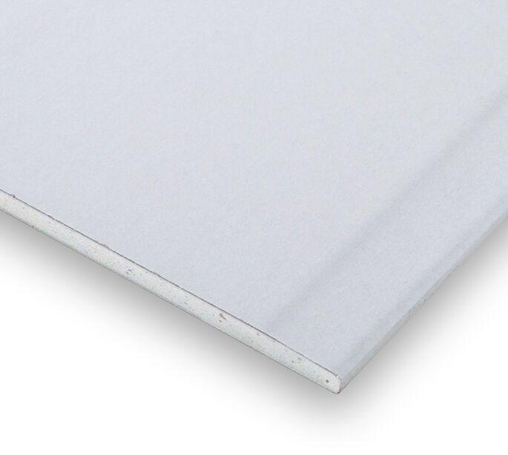

GTIN:

4002806249115

HAN:

5200444379

Produkt

Feuerschutzplatte

Werkstoff

Gipskarton

Breite (mm)

1.250,00

Höhe (mm)

12,50

Länge (mm)

3.000,00

Brandverhalten

A2

Wärmeleitfähigkeit (W/(m\*K))

0,25

EPD Deklarationsnummer

EPD-BVG-20210343-IBE1-DE